Especificación del Caso de Uso:

Consultar Información

Versión 1.0

Historial de Revisiones

|  |  |  |  |
| --- | --- | --- | --- |
| **Fecha** | **Versión** | **Descripción** | **Autor** |
| 05/05/2015 | 1.0 | Versión Inicial | Héctor Chumpitaz Watanave |
|  |  |  |  |
|  |  |  |  |
|  |  |  |  |

Tabla de Contenidos

Especificación de Caso de Uso: Consultar Información 3

1. Consultar Información 3

1.1 Breve Descripción 3

1.2 Actor 3

2. Flujo Básico de Eventos 3

2.1 Flujo Básico Visualizar Detalle Producto 3

2.2 Flujo Básico Visualizar Detalle Local 3

2.3 Flujo Básico Visualizar Detalle Usuario 4

2.4 Flujo Básico Visualizar Usuarios 4

3. Flujos Alternativos 4

3.1 Flujo Alternativo Visualizar Detalle Producto 4

3.2 Flujo Alternativo Visualizar Detalle Local 4

3.3 Flujo Alternativo Visualizar Detalle Usuario 4

3.4 Flujo Alternativo Visualizar Usuarios 4

4. Precondiciones 4

5. Post condiciones 4

6. Prototipos: 4

7. Diagramas: 4

# Especificación de Caso de Uso: Consultar Información

# 1. Consultar Información

## Breve Descripción

El caso de uso permitirá visualizar los detalles de los productos, locales e información del usuario.

## Actor

* Usuario.
* Administrador.
* Cocinero

# Flujo Básico de Eventos

## Flujo Básico Visualizar Detalle Producto

* El usuario/administrador/cocinero ingresa a la opción comida.
* El usuario/administrador/cocinero elije la categoría que desea.
* El sistema muestra la lista de comidas de la categoría.

## Flujo Básico Visualizar Detalle Local

* El usuario/administrador/cocinero ingresa a la opción Locales.
* El usuario/administrador/cocinero elije el distrito.
* El sistema muestra la información del local por distrito.

## Flujo Básico Visualizar Detalle Usuario

* El usuario/administrador/cocinero se identifica en el login.
* El usuario/administrador/cocinero ingresa a la opción detalles de usuario.
* El sistema muestra la información del usuario.

# Flujos Alternativos

## Flujo Alternativo Visualizar Detalle Producto

* El usuario/administrador/cocinero puede cambiar de tipo de categoría en cualquier instante.
* El usuario/administrador/cocinero puede salir de la opción comida en cualquier instante.

## Flujo Alternativo Visualizar Detalle Local

* El usuario/administrador/cocinero puede cambiar de tipo de distrito en cualquier instante.
* El usuario/administrador/cocinero puede salir de la opción Locales en cualquier instante.

## Flujo Alternativo Visualizar Detalle Usuario

* El usuario/administrador/cocinero puede salir de la opción información del usuario en cualquier instante.
* El usuario/administrador/cocinero puede actualizar su información personal.

# Precondiciones

* El administrador debe haberse registrado en el sistema
* El cocinero debe haberse registrado en el sistema.
* El administrador debe estar en una red segura.
* El administrador debe haberse identifica en el login.
* El cocinero debe haberse identifica en el login
* El producto debe haberse registrado previamente en el sistema.
* El local debe haberse registrado previamente en el sistema.
* El usuario debe haberse registrado previamente en el sistema.

# Post condiciones

* Los detalles del producto se visualizarán en la Web.
* Los detalles del local de visualizarán en la Web.
* Los detalles del usuario se visualizarán en la Web.

# Prototipos:

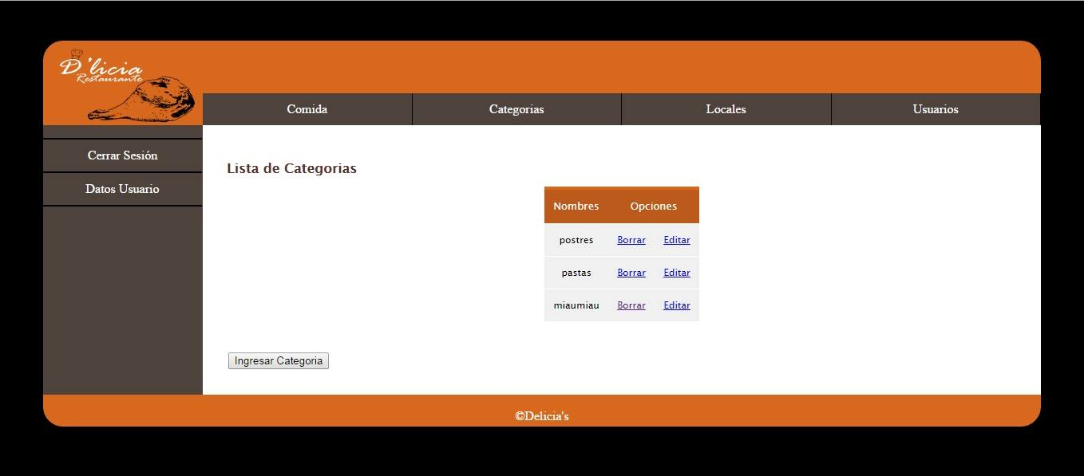

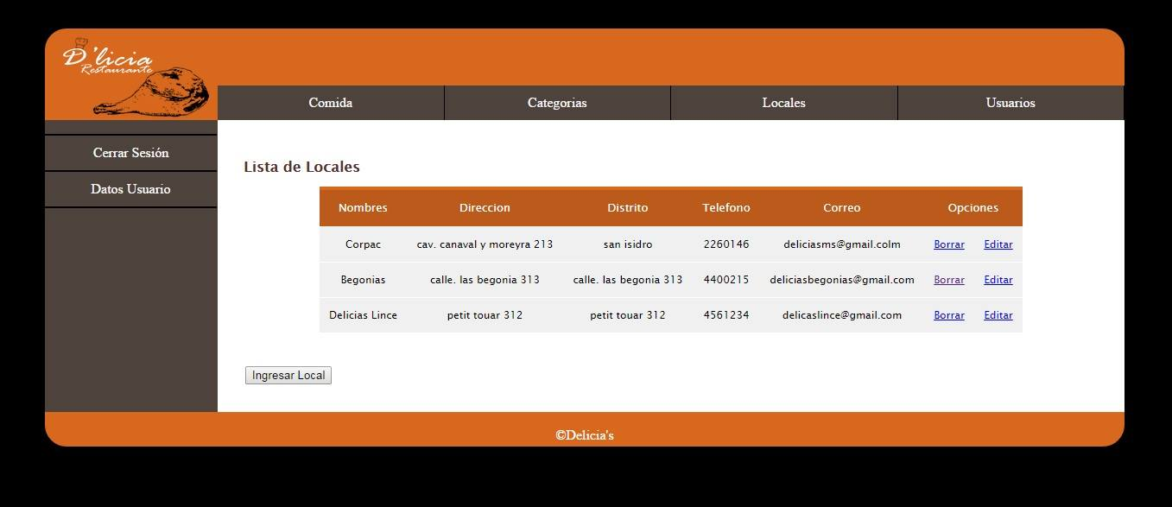

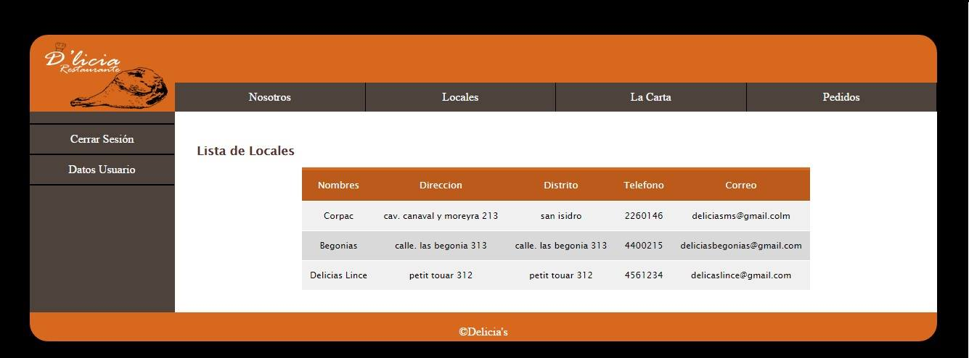

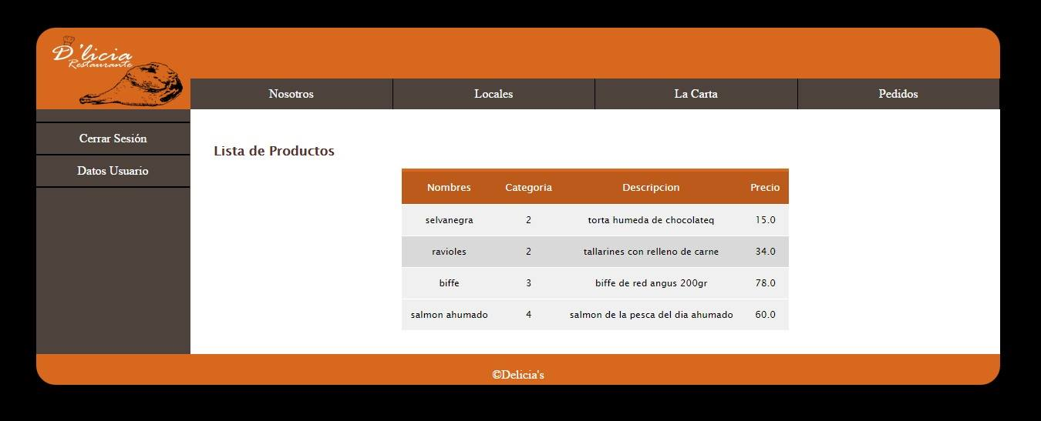

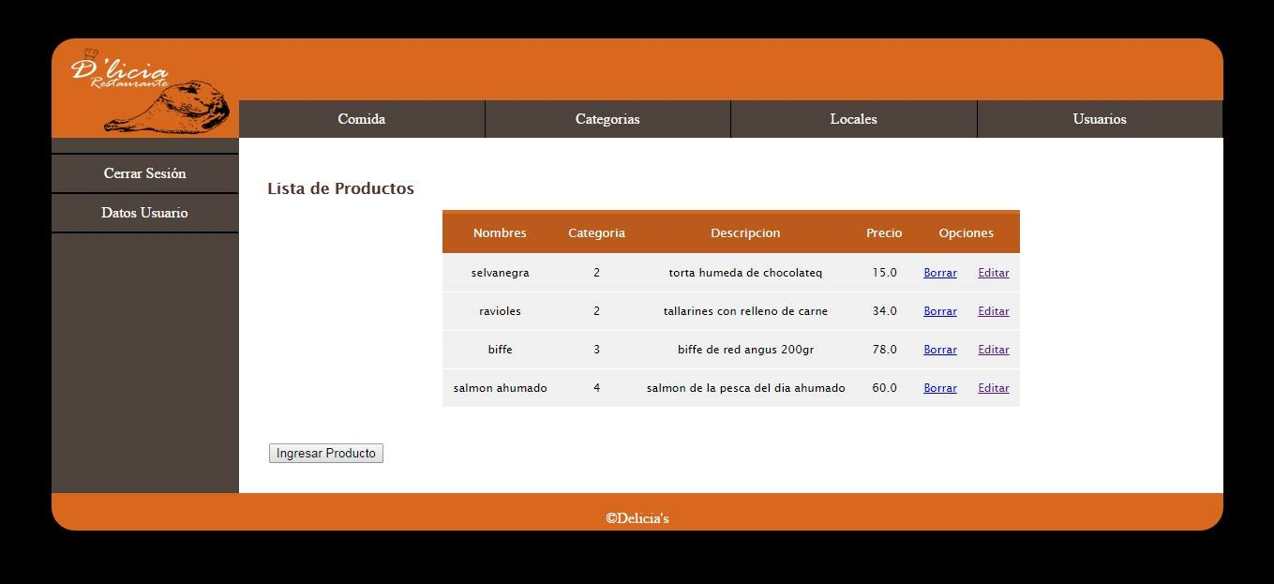

# Diagramas:

* **Diagrama de Robustez:**

**Detalle de Producto**

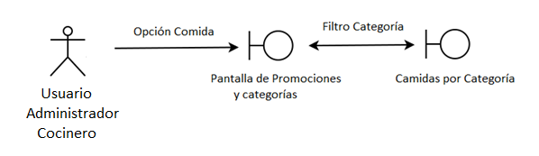

**Detalle de Local**

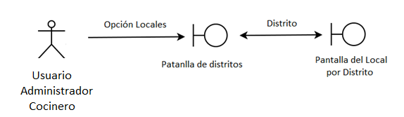

**Detalle de Usuario**

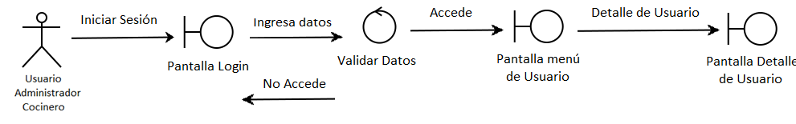

* **Diagrama de Secuencia:**

